細案

○「食事の前に手を洗いますが、なぜ手を洗うのでしょう?」 児童「手の汚れを落とすため」

〇外で遊んだり、トイレに行ったりした後は、バイキンが手についています」

(手洗いをしていない手の絵（ペー プサート）を見せ、バイキン

が見える虫眼鏡を当てる。絵を裏返して、バイキンが手にいっ

ぱい付いていることを実感させる)

「『手洗いしていない手』はバイキンなどでいっぱいです」　 (虫眼鏡を近づけたら手の絵（ペープサート）を裏返す)

と言って、バイキンやほこり、あせ、土などが手にいっぱい　(手洗いなし、表と裏の絵を別に用意しておき掲示する)

ついている事を児童と一緒に確認する)

児童「わぁ～、いっぱいついてる」

(どろ、つち、ばいきん、ほこり、あせの絵を掲示)

〇「こんな手で、パンやくだもの、お にぎり、おすし、

お菓子など( 食べ物 の絵を黒板に掲示) を食べたら

手に付いたバイキンは口から体の中に入ってしまいますね」

( 食べ物を手で食べているところとバイキンの絵を掲示)

〇「口から入ったバイキンが原因でおなかが痛くなったり、 もどしたり、おなかをくだしたり、熱が出たりして病気になったりすることもあります」( 病気の子どもの絵を掲示)

〇「では、手についたバイキンを取るのに、何をしたらいい

でしょうか?」 児童「手を洗う」

〇「はい、手洗いですね」

(手洗いをした後の手の絵（ペー プサート）を見せ、バイキン

が見える虫眼鏡を当てる。絵を裏返して、バイキンが付いて

いないきれいな手になっていることを実感させる)　　　　 　(虫眼鏡を近づけたら手の絵（ペープサート）を裏返す)

「『 手洗いした手』はピカピカきれいですね」と言って、　　(虫眼鏡を近づけたら手の絵（ペープサート）を裏返す)

児童と一緒に確認する。

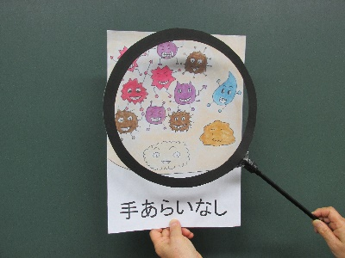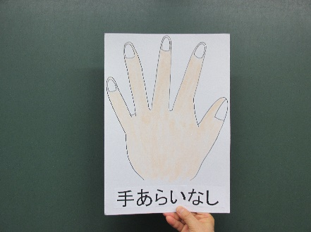



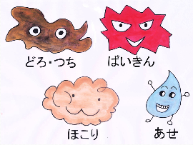

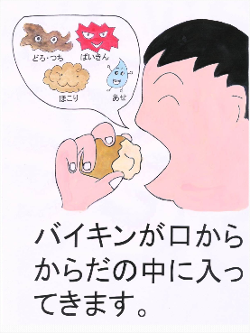

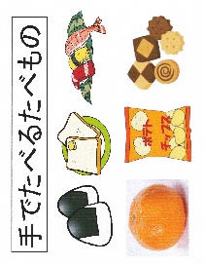

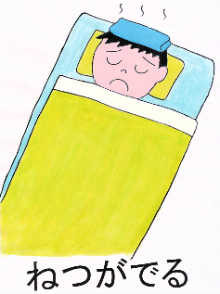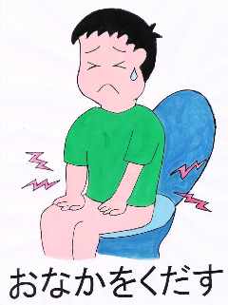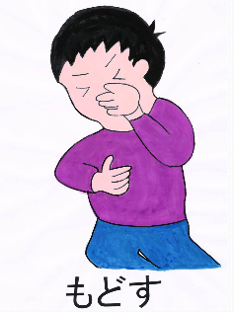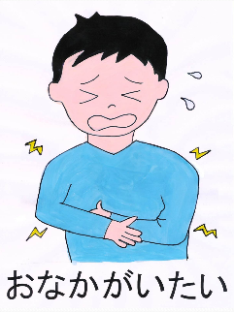

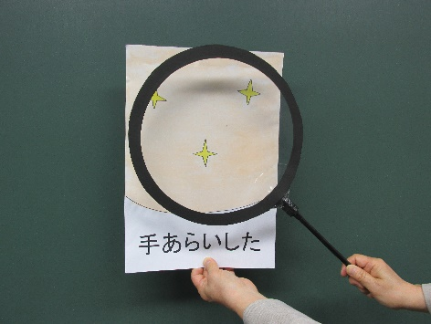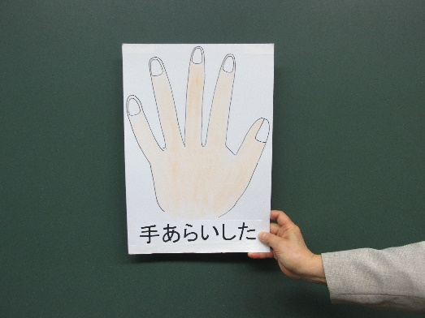



児童「ついてない。きれい!」

〇このようにバイキンが付いていないきれいな手にするために、手洗いするときにはあるものを使います。

それは何でしょう?」

児童「せっけん」

〇「はい。せっけんを付けて、手のすみずみまでていねいに洗うと、きれいな手になります。すみずみまで洗うためには時間をかけてしっかり洗うことが大切です。では、きれいな手にするための洗い方を覚えましょう」

○「きれいな手にするための洗い方は、水とせっけんをつけて、①手のひら、②手の甲、③つめ、④指の間、⑤親指、⑥手首、を丁寧に洗います」 (①～⑥までの絵を掲示)

○「では『、手洗いの歌』を歌ってみます『。ハッピー・バースデー・トゥ・ユー』の歌い方で皆で歌いながら手洗いをしてみましょう」

『( ハッピー・バースデー・トゥ・ユー』の替え歌で、①から⑥までの手洗いを歌い、各場面での洗うしぐさをする)

ハッピーバースデーのうた

○「手洗い場で、水で手を濡らし、せっけんを付けてからスタート。

①手のひらを洗ぉ～♪ ②手の甲を洗ぉ～♪ ③つめも～♪ ④指の間も～ごしごし洗ぉ～♪ ⑤親指の周りをクルクルと洗ぉ～♪ ⑥手首も忘れずにクルクル洗ぉ～♪

○「覚えられましたか。もう一度歌ってみましょう」 (もう一度全員で歌う)

(水でせっけんを洗い流す絵を掲示)

○「次にせっけんを水でしっかり洗い流した後の注意です。洗った手が濡れたままだと、バイキンがまた手に付きやすくなります。さらに汚れたハンカチで手をふくと、そのハンカチについたバイキンをまたつけしてまうことになります」

○毎日きれいなハンカチを用意して(ハ ンカチで手をふく絵を掲示)、

手をふきましょう。(きれいな手の絵を掲示)」

○これからは、手を洗うときには『ハッピー・バースデー・トゥ・ユー』の歌を思い出して、せっけんを使って指のすみずみまで きれいにする手洗いをしましょう」

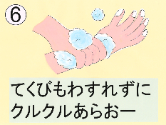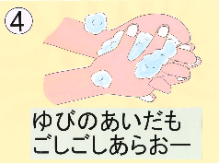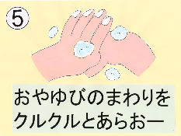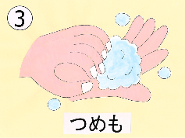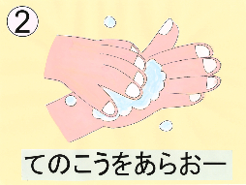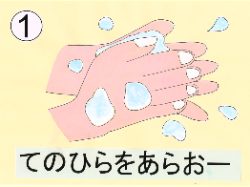

『手洗いの歌』の出典 YouTube『《こどもちゃれんじbaby》 『手の洗い方動画＆手洗い歌』 (しまじろうチャンネル)」 （https://www.youtube.com /watch?v=SFWzilmLN24）

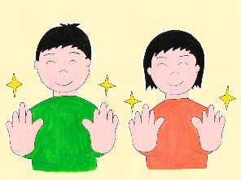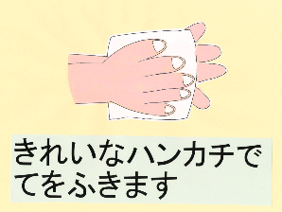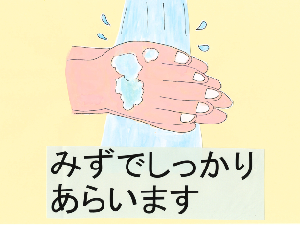

授業のコツ

**①手洗い前の手の汚れに気づかせる。**

模型の虫眼鏡を使って見せて確認することでより実感できる。

**②手を使って食べるものがたくさんあることに気付かせる。**

具体的な食品の絵で提示することで、手洗いの必要性があることに気付かせる。

**③汚い手で食事をすると病気になる場合があることに気付かせる。**

手を介して口などから入ったバイキンが原因でおなかが痛くなったり、もどしたり、おなかをくだしたり、熱が出たりすることに気付かせる。

**④きれいに手洗いするための手洗いの手順を絵で見せる。**

①手のひら、②手の甲、③つめ、④指の間、⑤親指、⑥手首の順の手洗いの手順を絵で説明をすることで、手

洗いのポイントがわかり、洗う意欲を高められる。

**⑤手洗いをするとき、『ハッピー・バースデー・トゥ・ユー』の替え歌を歌う。**

およそ20秒間の『ハッピー・バースデー・トゥ・ユー』の替え歌と組み合わせ、楽しくしっかり手洗いをする気持ちを高められる。

**⑥手洗いについて、継続して指導をする。**

手洗いの順番の絵と、『ハッピー・バースデー・トゥ・ユー』の手洗いの替え歌のポスターを掲示したり、担任に資料の提供を行って、継続した指導を実施してもらえるよう配慮していただく。